TOREK, 31. 3.

MATEMATIKA
GEOMETRIJSKI LIKI
- Telesa
Učenec ponovi, kar ve o geometrijskih telesih. Lahko ob različnih predmetih (škatlice, žogice, igralne kocke, valjar,…).

- Lik – opravite, če imate vse potrebno za izvedbo te naloge.
- Na kocki z barvasto kredo pobarvamo ploskev.
Ploskev odtisnemo na papir.
Vprašate: Kaj je odtisnjeno na papirju? Učenec predstavi svoja poimenovanja.
V primeru, da učenci ne poimenujejo kvadrat, ga poimenujte vi.
- Po enakem postopku odtisnete pravokotno ploskev kvadra za pravokotnik, ravno ploskev valja za krog in trikotno ploskev piramide za trikotnik.
- Še enkrat si ogledamo vse odtise in jih poimenujemo ter poimenovanja napišemo ob like. Poveste, da so pravokotnik, kvadrat, krog in trikotnik geometrijski liki.

- Učenec pripravi škarje in list kolaž papirja ali nek drug barvni papir. S prosto roko (BREZ ŠABLONE) nariše kvadrat, pravokotnik, trikotnik in krog. Like izreže.
O delu se pogovorite in poveste, da je like risal s prosto roko.
Zalepi jih v zvezek. Naslov: GEOMETRIJSKA TELESA

  - SDZ 2, str. 60
Preberemo naslov.
- 1. fotografija
Ogleda si fotografijo.
Opiše dogajanje na njej.
Odgovarja na vprašanja, npr.
Katera geometrijska telesa so na mizi?
Katero geometrijsko telo ima deklica v roki? Kakšne barve je geometrijski lik, ki ga je odtisnila s tem geometrijskim telesom? Kako se imenuje ta geometrijski lik?
Kako se imenuje geometrijski lik modre barve? S katerim geometrijskim telesom ga je odtisnila?
Kako se imenuje geometrijski lik rdeče barve? S katerim geometrijskim telesom ga je odtisnila?
Kako se imenuje geometrijski lik rumene barve? S katerim geometrijskim telesom ga je odtisnila?
- 2. fotografija
Ogleda si fotografijo.
Opiše dogajanje na njej.
Odgovarja na vprašanja, npr. Kaj sestavlja deklica?
Katere geometrijske like je uporabila v prvem vzorcu? Katera skupina likov se ponavlja?
Kateri geometrijski liki se ponavljajo v drugem vzorcu? S katerim likom bi nadaljeval vzorec?
Kateri geometrijski liki se ponavljajo v tretjem vzorcu?
- 3. fotografija
Ogleda si fotografijo.
Opiše dogajanje na njej.
Odgovarja na vprašanja, npr. Iz katerih geometrijskih likov je deklica sestavila sliko?
- Oblike v moji okolici
Opazuje, poimenujejo predmete, ugotavlja, kateremu geometrijskemu liku je podoben posamezen predmet. Še sam predstavi svoje ideje/predloge.

SLOVENŠČINA (torek, sreda)

POSLUŠAJ IN OGLEJ SI PRAVLJICO TRIJE METULJI, KI JO NAJDEŠ NA TEMLE INTERNETNEM NASLOVU
https://vimeo.com/260730981

ČE PRAVLJICE NISI POGLEDAL, TI NAJ JO NEKDO PREBERE.

TRIJE METULJI

V SONČNEM DOPOLDNEVU SO SE NA TRATI POIGRAVALI TRIJE METULJI: BEL, RDEČ IN RUMEN.
PLESALI SO MED TRAVAMI IN SEDALI ZDAJ NA TO, ZDAJ NA DRUGO CVETICO. TAKO LEPO JIM JE BILO, DA SE NISO UTRUDILI.
NEBO PA JE PREKRIL ČRN OBLAK IN PADLE SO DEŽNE KAPLJE.
METULJI SO HOTELI DOMOV, TODA HIŠNA VRATA SO BILA ZAPRTA IN MORALI SO OSTATI V DEŽJU.
ZMERAJ TEŽJA IN TEŽJA SO POSTAJALA NJIHOVA KRILCA.
POLETELI SO K LILIJI IN REKLI: »LJUBA LILIJA, ODPRI NAM SVOJE CVETNE LISTE, DA NE BOMO ČISTO PREMOČENI.«
LILIJA JE ODGOVORILA: »BELEGA METULJA ŽE VZAMEM, RDEČEGA IN RUMENEGA PA NE.«
BELI METULJ JE DEJAL: »ČE NOČEŠ VZETI ŠE MOJIH DVEH BRATCEV, TUDI JAZ NE MARAM TVOJEGA ZAVETIŠČA. RAJE BOMO VSI TRIJE PREMOČENI, KOT DA BI EDEN ZAPUSTIL DRUGA DVA.«
DEŽEVALO JE IN DEŽEVALO, PA SO POLETELI K TULIPANU IN REKLI: » TULIPAN, ODPRI NAM SVOJO CVETNO HIŠICO, DA SE BOMO VARNO SKRILI PRED DEŽJEM.«
TULIPAN JE DEJAL: »ODPREM JO RDEČEMU IN RUMENEMU, BELEMU METULJČKU PA NE.«
RDEČI IN BELI METULJČEK PA STA REKLA: »ČE NE SPREJMEŠ NAJINEGA BRATCA, POTEM TUDI MIDVA NE MARAVA TVOJE STREHE.
SONCE ZA OBLAKI PA JE SLIŠALO, KAR SO SE POGOVARJALI TRIJE BRATCI – METULJI.
PREPODILO JE DEŽNI OBLAK IN TOPLO ZASIJALO NAD ZEMLJO.
POSUŠILO JE KRILCA BELEMU, RDEČEMU IN RUMENEMU METULJU, DA SO SPET PLESALI IN SE IGRALI DO VEČERA.
POTEM SO POLETELI DOMOV IN UTRUJENI ZASPALI.

DEJAVNOSTI PO POSLUŠANJU (OPRAVI VSAJ ENO OD NAŠTETIH NALOG):
-LAHKO SE SAM PREIZKUSIŠ V BRANJU IN PRAVLJICO PREBEREŠ ČISTO SAM.
-V MALI ČRTASTI ZVEZEK PREPIŠI NASLOV IN SAM NARIŠI ILUSTRACIJO PRAVLJICE. ILUSTRACIJO POTEM NATANČNO POBARVAJ.
-SKUPAJ S STARŠI, BRATCI IN SESTRICAMI PRIPRAVITE GLEDALIŠČE (LAHKO SE OBLEČETE V MAJICE V BARVI METULJEV, LAHKO SI IZDELATE TUDI KRILA), LAHKO IZDELATE LUTKE IN PRIPRAVITE LUTKOVNO PREDSTAVO…PREPUSTITE SE DOMIŠLJIJI OTROK.
-USTNO ODGOVORI NA VPRAŠANJA (ODGOVORI S CELO POVEDJO)
1. POVEJ NASLOV PRAVLJICE.
2. KOLIKO METULJEV NASTOPA V PRAVLJICI?
3. KAKŠNIH BARV SO BILI METULJI?
4. H KATERI CVETICI SO SE METULJI NAJPREJ ZATEKLI?
5. KAJ SO VPRAŠALI LILIJO?
6. KAJ JIM JE LILIJA ODGOVORILA?
7. KAJ JE BELI METULJ ODGOVORIL LILIJI?
8. KAM SO POTEM ODLETELI METULJI?
9. ALI JE TULIPAN SPREJEL VSE CVETICE?
10. KAKŠNO VREME JE NA ZAČETKU PRAVLJICE IN KAKŠNO NA KONCU PRAVLJICE?
11. ALI JE KONEC PRAVLJICE VESEL ALI ŽALOSTEN?
12. ALI TI JE BILA PRAVLJICA VŠEČ? ZAKAJ?

-NA TEJ SPLETNI STRANI LAHKO PREUZKUSIŠ SVOJ SPOMIN (POIŠČI PARE IZ PRAVLJICE TRIJE METULJI)
https://uciteljska.net/kvizi/HotPot/3MetWeb/spomin.html
-ČE POZNAŠ PESMICO METULJČEK CEKINČEK, JO ZAPOJ VESELO IN NA GLAS (SMEH JE POL ZDRAVJA ).
BRAVO SUPER SI OPRAVIL NALOGO – BILO JE ZABAVNO IN POUČNO!

GLASBENA UMETNOST (torek, petek)
Pesem: METULJČEK CEKINČEK
- Melodija pesmi: Metuljček cekinček
- Učenje pesmi: Metuljček cekinček
Učenec se nauči pesem ob podajanju krajših glasbenih fraz.
Doživeto zapoje pesem v celoti.

METULJČEK CEKINČEK

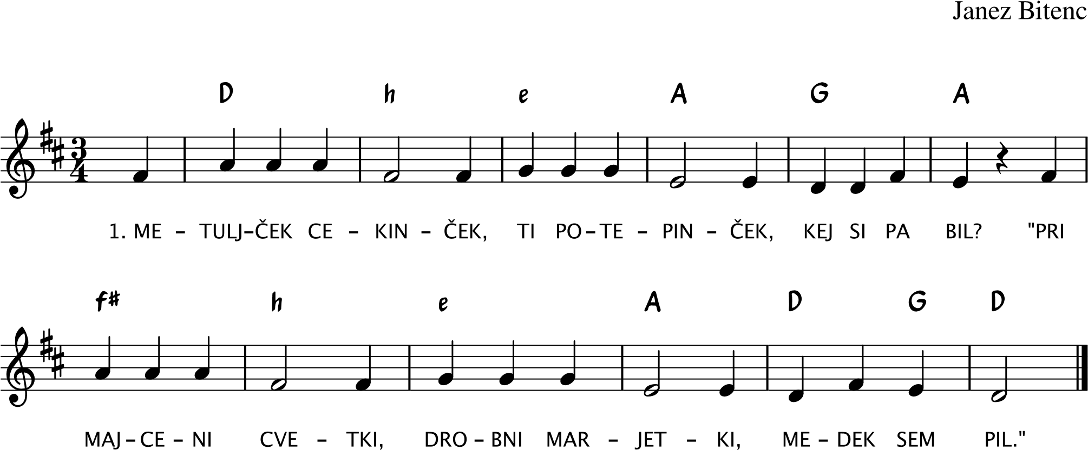

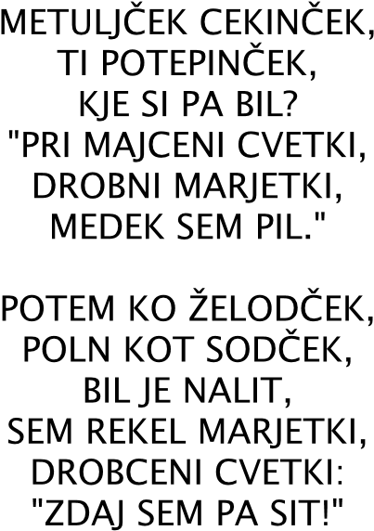
SPOZNAVANJE OKOLJA
ŽIVO, NEŽIVO
Razvrščanje sličic
- Učenec slike iz priloge razvrsti glede ta to, ali prikazujejo živo ali neživo. Učenec slike razvrsti po lastni presoji.
- Kako si se odločil, ali boš sliko dal med živo ali med neživo?
- Pri kateri sliki ste imeli največ težav? Zakaj?
- Ali bi bila kakšna slika lahko hkrati na obeh straneh tabele? Razloži.

- SDZ, str. 68
Zgornja naloga
Učenec obkroži fotografijo živega psa. Razloži, po čem loči živo od neživega.
Spodnja naloga
- Ogledamo si ilustracije in preberemo besedilo. Učencu poveste, da teh pet lastnosti velja za čisto vsa živa bitja.

- SDZ, str. 69
Zgornja naloga
Učenec razmisli, ali navedene lastnosti veljajo za ljudi, živali in rastline. Veljavnost lastnosti v tabeli označi s kljukico.
Ugotovi, da za ljudi, živali in rastline veljajo vse navedene lastnosti – iz tega sledi zaključek, da smo vsi ljudje, živali in rastline živa bitja.
Spodnja naloga
Učenec obkroži fotografije, ki prikazujejo živa bitja.

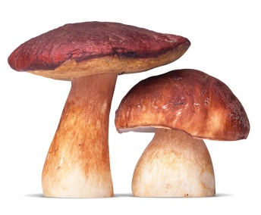 | 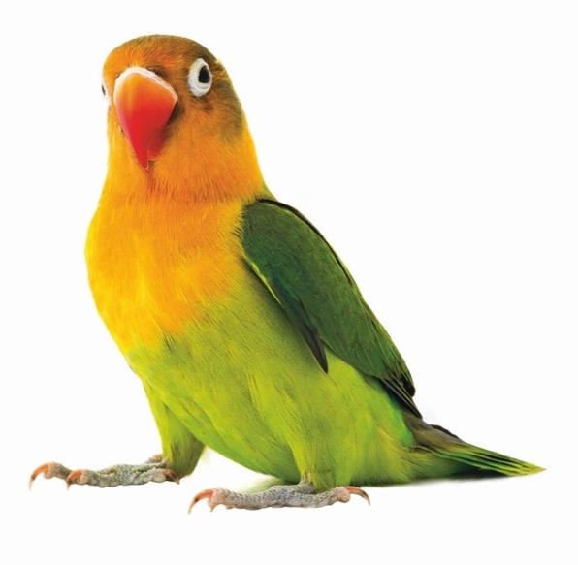
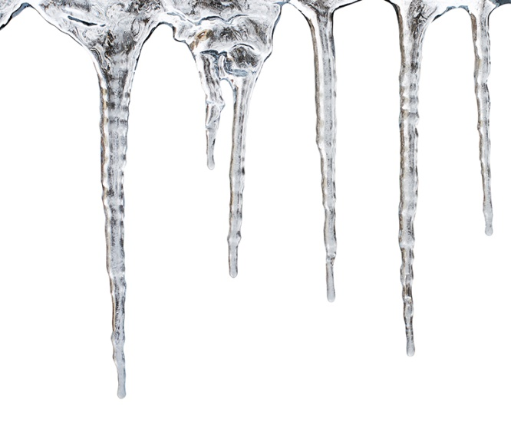 | 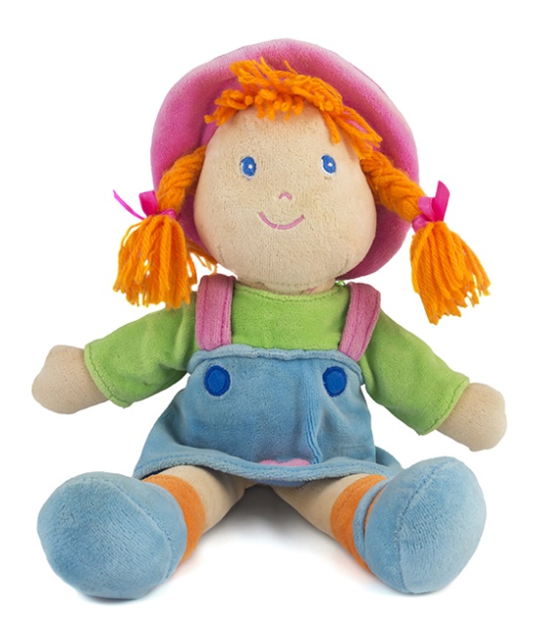
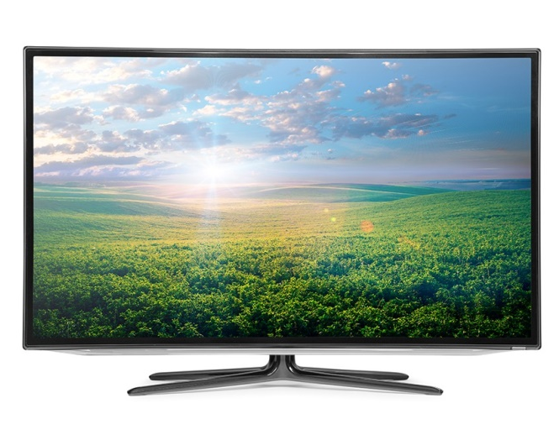 | 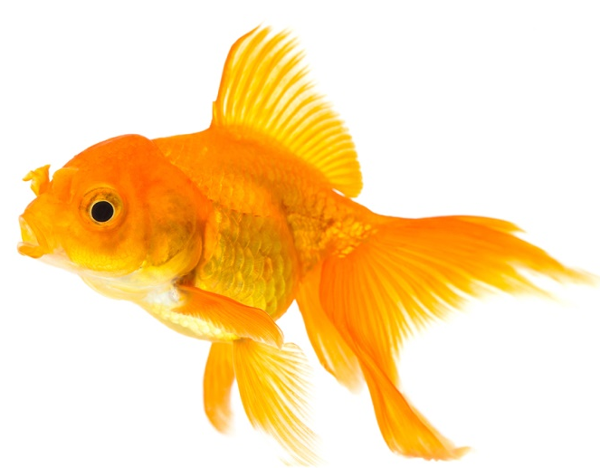
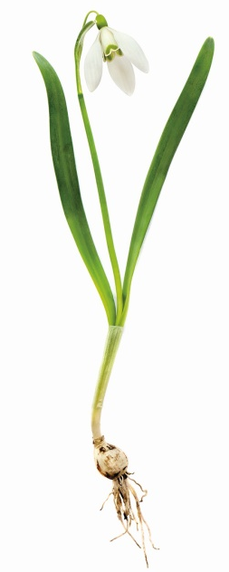 | 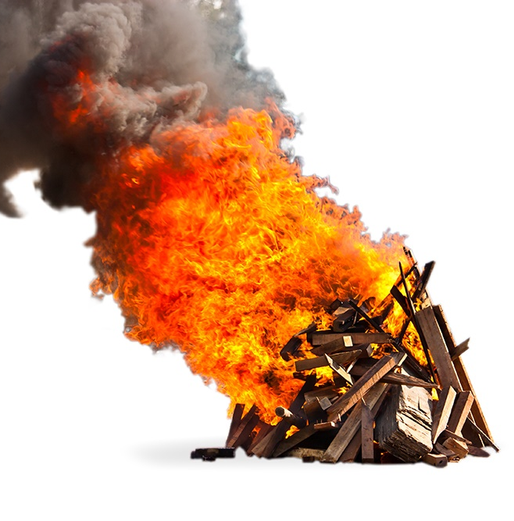
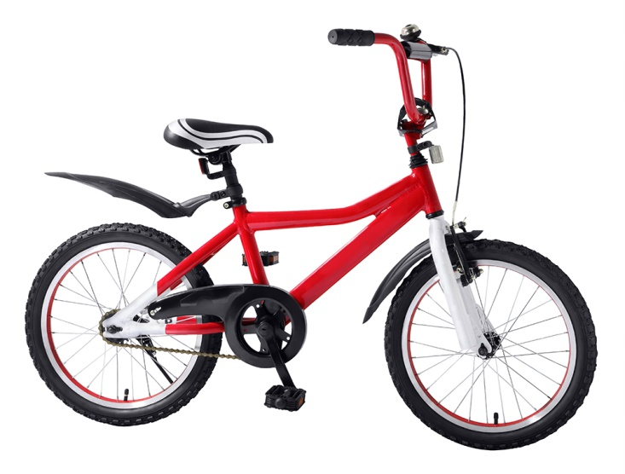 | 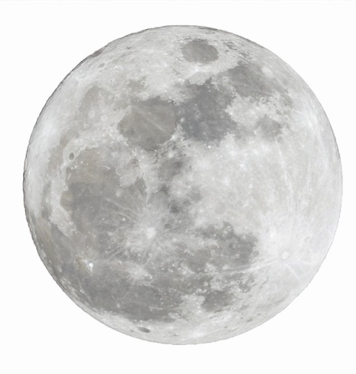
 | 